# 河北环境信息中心综合管理平台修改文档

测试地址：

<http://lvchuang.f3322.net:7018/HeBeiZongHeGuanLiPingTai/page/views/index/index.html#ProjectManagement>

测试用户：admin 1

DEMO: <https://tpmg1d.axshare.com> 密码123678

## 登录页

### 运维单位

* + 1. 又自动默认了，用户名密码

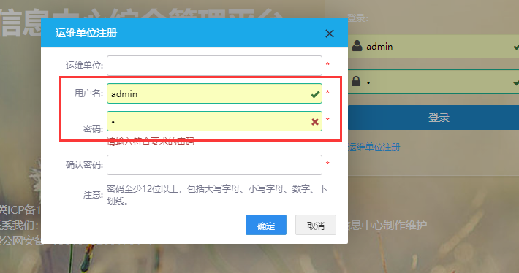

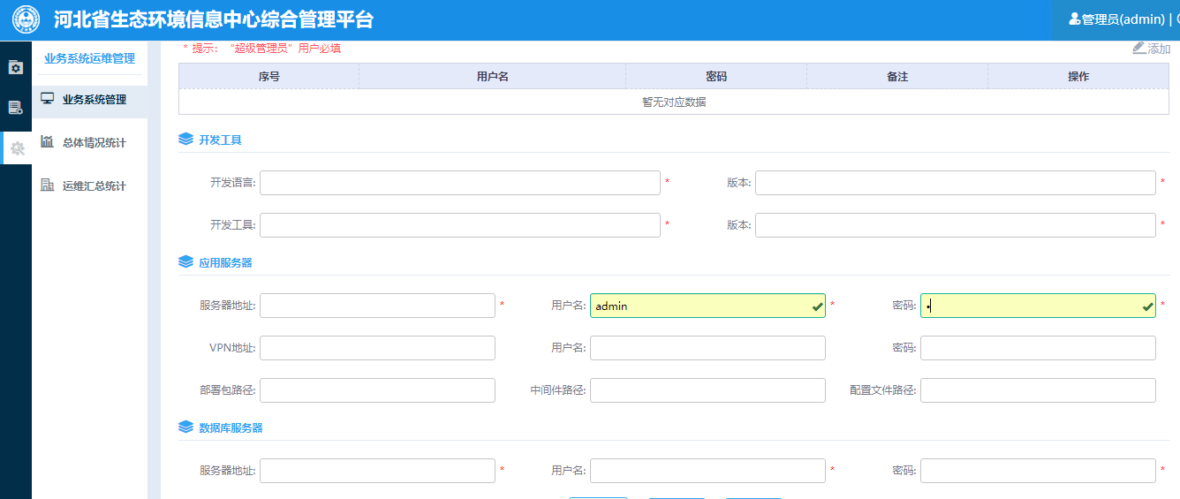

## 业务系统管理

* + 1. 请删掉测试数据

第一页；

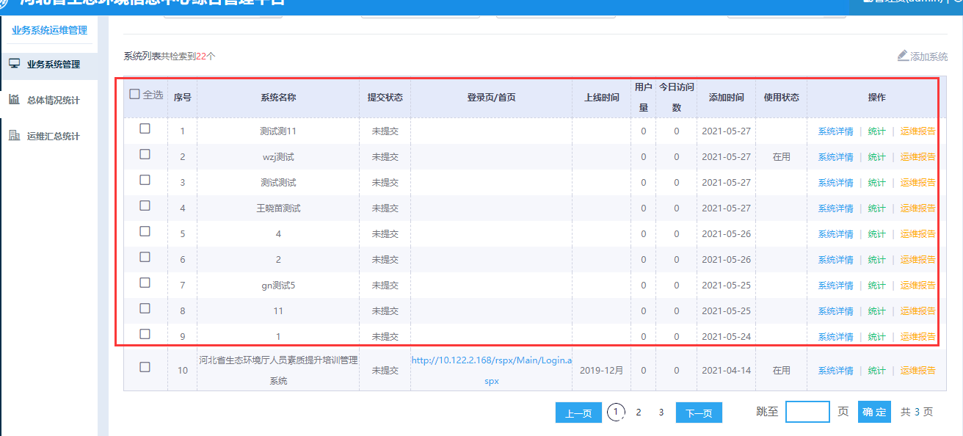

第二页：

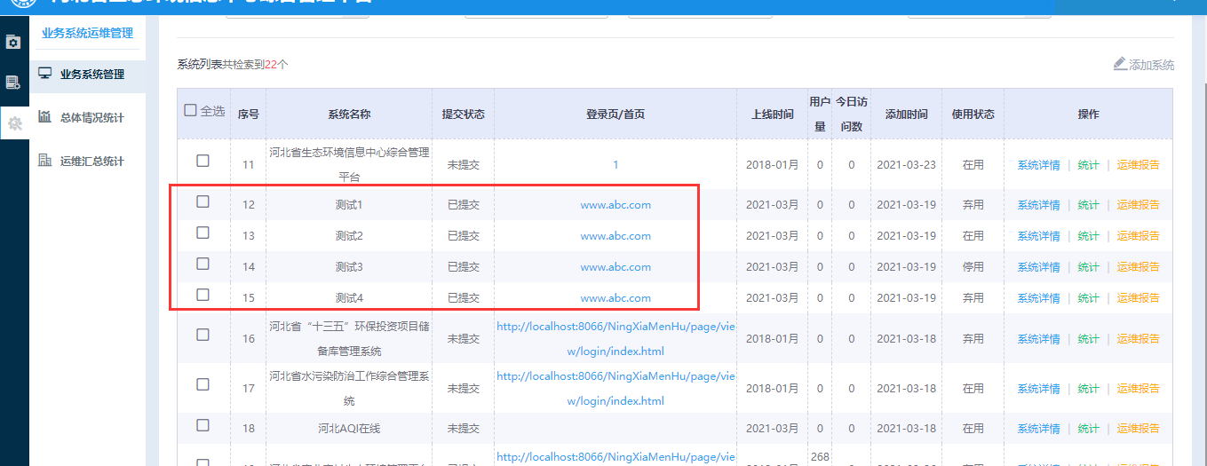

### 业务系统管理

* + 1. 如图，加上单位“”个

